Министерство науки и высшего образования Российской Федерации

Федеральное государственное бюджетное образовательное

учреждение высшего образования

«Воронежский государственный лесотехнический университет

имени Г.Ф. Морозова»

Кафедра Информационных технологий

(название кафедры)

**Расчетно-графическая РАБОТА**

Разработка проекта информационной системы

«Мебельное производство»

(тема)

09.03.02 Информационные системы и технологии

(код и наименование направления подготовки)

По дисциплине «Методы и средства проектирования   
информационных систем и технологий»

|  |  |  |
| --- | --- | --- |
| Студент группы ИС2-191-ОБ  (номер группы)  Руководитель, к.т.н., доцент__  (ученая степень, ученое звание) | ___________  (подпись)  __________  (подпись) | И.А. Бунеев  (инициалы и фамилия)  С.А. Евдокимова  (инициалы и фамилия) |

Воронеж 2022

Министерство науки и высшего образования Российской Федерации

Федеральное государственное бюджетное образовательное

учреждение высшего образования

«Воронежский государственный лесотехнический университет

имени Г.Ф. Морозова»

Кафедра Информационных технологий

(название кафедры)

ЗАДАНИЕ

на расчетно-графическую работу по дисциплине

«Методы и средства проектирования информационных систем и технологий»

Студенту 4 курса гр. ИС2-191-ОБ Бунееву И.А.

(Фамилия И.О.)

1. ТЕМА РАБОТЫ

Разработка проекта информационной системы «Мебельное производство»

1. ПОСТАНОВКА ЗАДАЧИ

1.Провести пред проектное обследование предприятия, для которого будет разрабатываться ИС, и построить модели ее деятельности

* по методологии функционального моделирования IDEF0;
* по методологии ARIS.

2.Разработать техническое задание на создание ИС.

3. Разработать модель данных для проектируемой системы.

1. СОДЕРЖАНИЕ ПОЯСНИТЕЛЬНОЙ ЗАПИСКИ

Введение

Результат предпроектного обследования предметной области

Техническое задание на создание информационной системы

Модель данных для проектируемой информационной системы

Заключение

Список литературы

Задание выдано «26» сентября 2022 г.

Срок выполнения «26» декабря 2022 г.

Задание выдал к.т.н., доцент С.А.Евдокимова

ОГЛАВЛЕНИЕ

ВВЕДЕНИЕ 4

1 Результат предпроектного обследования предметной области «Типография» 5

2 Техническое задание на создание информационной системы «Типография» 15

3 Модель данных для проектируемой системы 23

ЗАКЛЮЧЕНИЕ 25

СПИСОК ЛИТЕРАТУРЫ 26

ПРИЛОЖЕНИЕ А 27

ПРИЛОЖЕНИЕ Б 28

# ВВЕДЕНИЕ

Цель – Разработка проекта информационной системы «Мебельное производство».

Задачи расчетно-графической работы:

1. Провести предпроектное обследование предприятия, для которого будет разрабатываться ИС, и построить модели ее деятельности
2. Разработать техническое задание на создание ИС.
3. Разработать модель данных для проектируемой системы.

ИС будет разрабатываться для мебельного производства. Основной задачей ИС будет автоматизация процессов работы с информацией, учёта предприятия. Для моделирования будет использоваться инструментальное средство проектирования CAErwinProcessModeler, а для разработки модели данных – CAErwinDataModeler.

# 1 Результат предпроектного обследования предметной области «Мебельное производство»

Сначала разрабатывается функциональная модель IDEF0 для графического представления описания информационной системы. Цель моделирования: моделировать текущую работу мебельного производства. Контекстная диаграмма представлена на рисунке 1.1, а описание работы контекстной диаграммы и её стрелки указаны в таблицах 1.1 и 1.2.

Таблица 1.1 –Работа контекстной диаграммы

|  |  |
| --- | --- |
| Имя работы | Определение работы |
| Деятельность мебельного производства | Текущие бизнес-процессы мебельного производства |

Таблица 1.2 – Стрелки контекстной диаграммы

|  |  |  |
| --- | --- | --- |
| Имя стрелки | Тип стрелки | Определение стрелки |
| Требуемые материалы | Вход | Материалы, требуемые для производства мебели |
| Правила производства | Управление | Правила работы производства мебели, установленные предприятием |
| Готовая мебельная продукция | Выход | Готовая мебельная продукция, выполненная по заказу |
| Заказы клиентов | Управление | Заказы клиентов на производство  мебели |
| Персонал | Механизм | Все сотрудники, работающие на производстве |

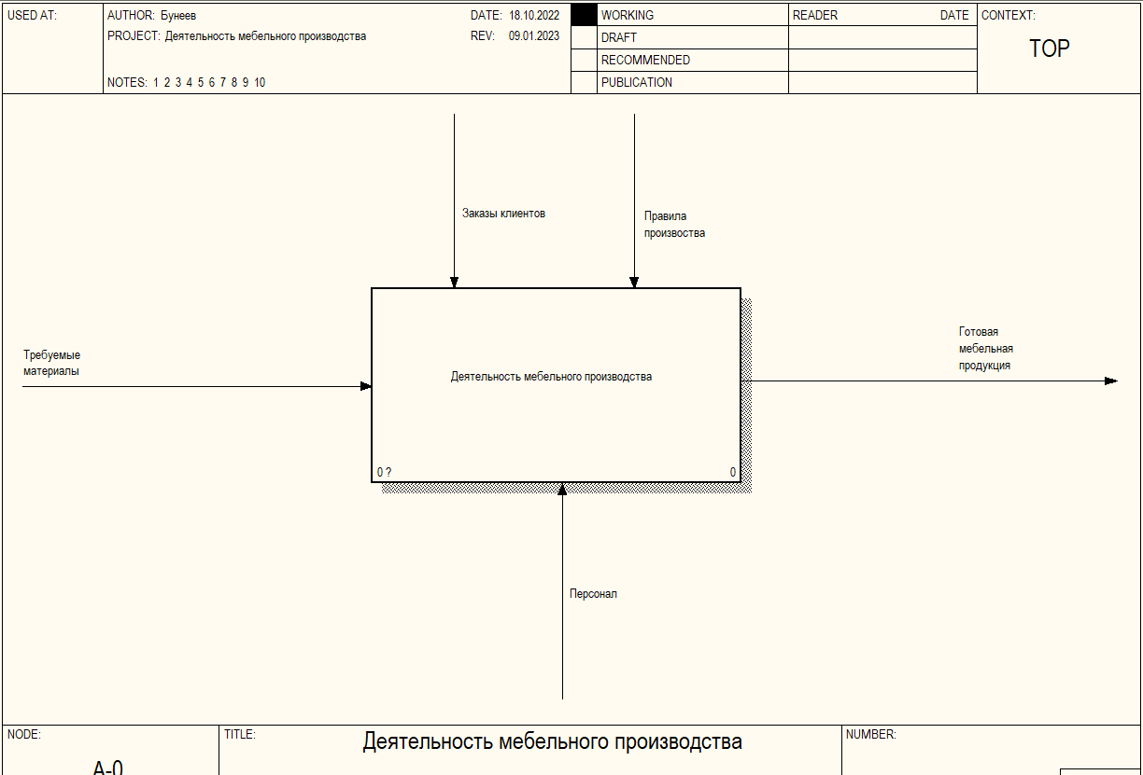

Рисунок 1.1 – Контекстная диаграмма

Декомпозиция контекстной диаграммы содержит 3 основные работы: «Планирование производства», «Закупка материалов», «Изготовление мебели». Работа «Планирование производства» подразумевает оформление заказа, замер помещения, расчет требуемых материалов и составление технического задания для производства мебели. Диаграмма декомпозиции «Планирование производства» представлена на рисунке 1.3. «Закупка материалов» включает в себя поиск поставщика с требуемым материалом и заказ материалов. Диаграмма декомпозиции «Закупка материалов» представлена на рисунке 1.4. Третья работа «Изготовление мебели» подразумевает создание дизайна, 3D модели мебели, выполнение столярных работ, пошив чехлов и обивки, сбор мебели. Диаграмма декомпозиции «Изготовление мебели» изображена на рисунке 1.5. Диаграмма декомпозиции деятельности мебельного производства представлена на рисунке 1.2. Работы и стрелки диаграммы декомпозиции деятельности мебельного производства представлены в таблицах 1.3 и 1.4.

Таблица 1.3 – Работы диаграммы декомпозиции

|  |  |
| --- | --- |
| Имя работы | Определение работы |
| Планирование производства | Оформление заказа и планирование производства, выбрав материалы и произведя замеры помещения |
| Закупка материалов | Поиск поставщика с требуемыми материалами и заказ поставки |
| Изготовление мебели | Изготовление мебельной продукции по техническому заданию заказа |

Таблица 1.4 – Стрелки диаграммы декомпозиции

|  |  |  |  |
| --- | --- | --- | --- |
| Имя стрелки | Блок начала стрелки | Блок конца стрелки | Тип стрелки |
| Требуемые материалы |  | Планирование производства | Стрелка входа |
| Заказы клиентов |  | Планирование производства | Стрелка управления |
| Правила производства |  | Планирование производства, Закупка материалов, Изготовление мебели | Стрелка управления |
| Готовая мебельная продукция | Изготовление мебели |  | Стрелка выхода |
| Список материалов | Планирование производства | Закупка материалов | Внутренняя |
| Т/З  производства | Планирование производства | Изготовление мебели | Внутренняя |

Продолжение Таблицы 1.4

|  |  |  |  |
| --- | --- | --- | --- |
| Персонал |  | Планирование производства, Закупка материалов, Изготовление мебели | Механизм |
| Требуемый материал | Закупка материалов | Изготовление мебели | Внутренняя |

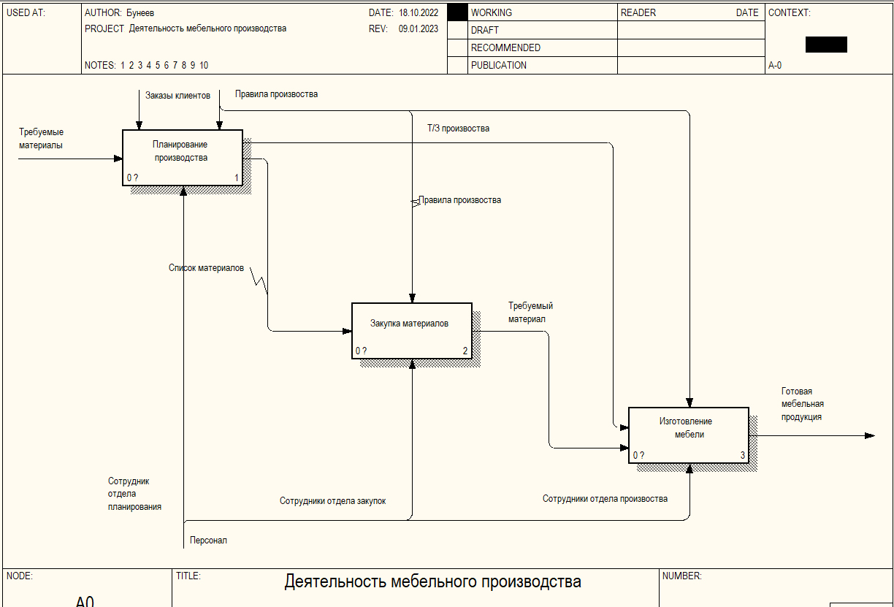

Рисунок 1.2 - Диаграмма декомпозиции

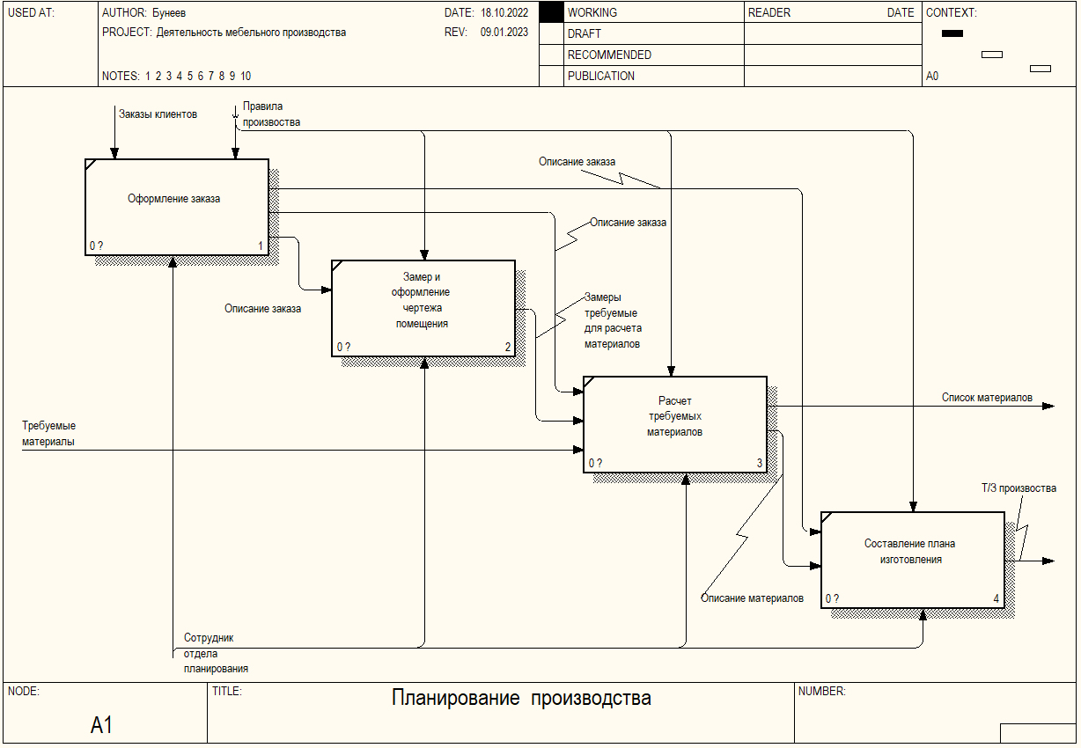

Рисунок 1.3 - Диаграмма декомпозиции «Планирование производства»

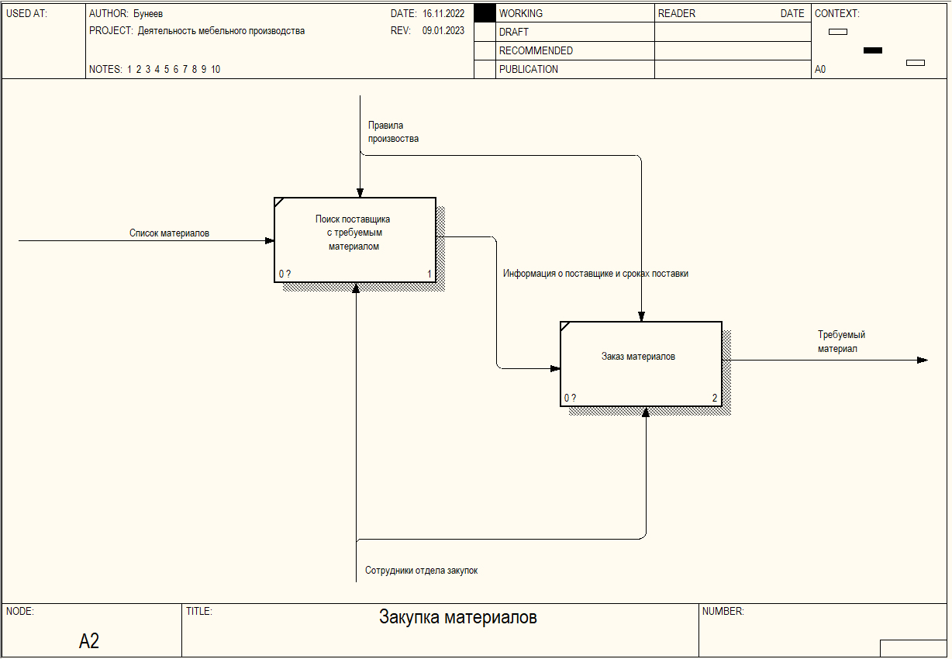

Рисунок 1.4 - Диаграмма декомпозиции «Закупка материалов»

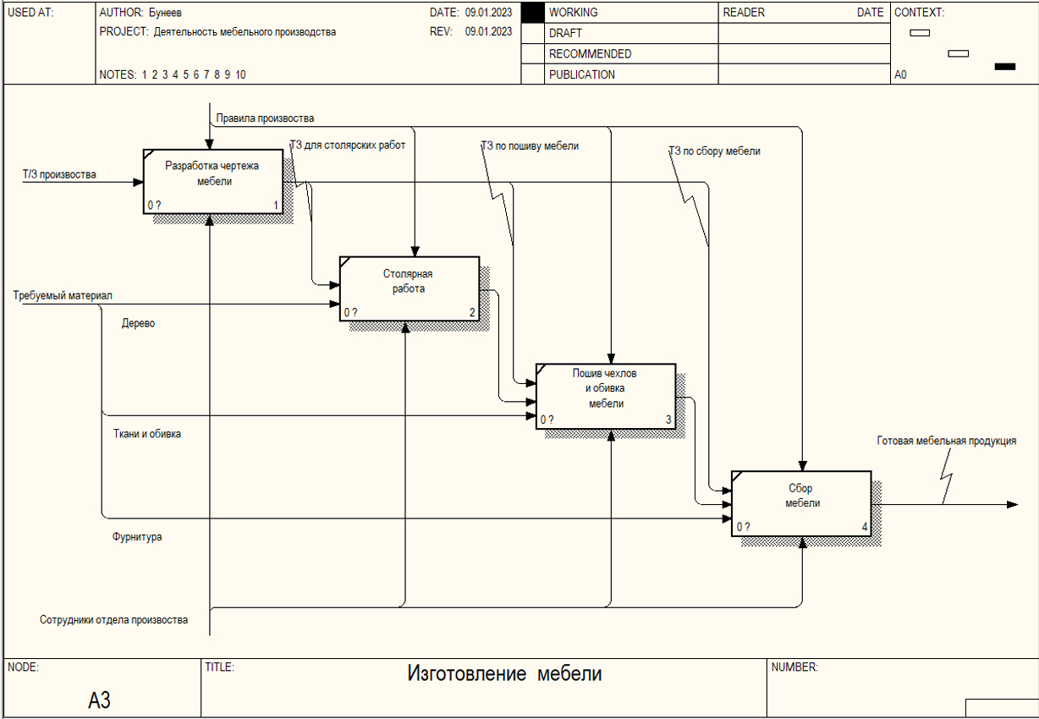

Рисунок 1.5 - Диаграмма декомпозиции «Изготовление мебели»

Для представления иерархии работ и общего представления строится диаграмма дерева узлов, которая представлена в Приложении А.

Также диаграмма потоков данных представлена на рисунке 1.6. Объекты и стрелки диаграммы потоков данных представлены в таблицах 1.5 и 1.6.

Таблица 1.5 – Объекты диаграммы потоков данных

|  |  |
| --- | --- |
| Вид объекта | Имя объекта |
| Работа | Запись информации  о клиенте |
| Работа | Регистрация заказа |
| Работа | Выбор материала |
| Работа | Замер помещения |

Продолжение Таблицы 1.5

|  |  |
| --- | --- |
| Внешняя сущность | Менеджер |
| Хранилище данных | БД клиентов |
| Хранилище данных | БД заказов |

Таблица 1.6 – Стрелки диаграммы потоков данных

|  |  |  |
| --- | --- | --- |
| Имя стрелки | Начало стрелки | Конец стрелки |
| Прием заказа | Менеджер | Запись информации о клиенте, Регистрация заказа, Выбор материала, Замер помещения |
| Данные клиента | Запись информации о клиенте | БД клиентов |
| Данные клиента | БД клиентов | Регистрация заказа |
| Данные о заказе | Регистрация заказа | БД заказов |
| Выбранный материал | Выбор материала | БД заказов |
| Размеры помещения | Замер помещения | БД заказов |

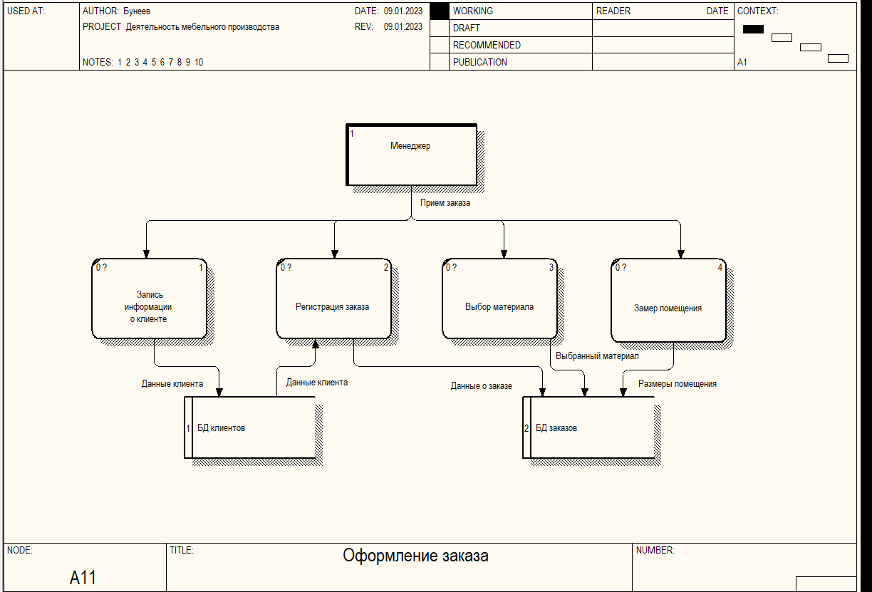

Рисунок 1.6 - Диаграмма потоков данных

Разрабатывается функциональная модель ARIS для графического представления описания информационной системы мебельного производства. Для представления иерархии должностей мы используем организационную модель ARIS представленную на рисунке 1.7. Схема бизнес-процесса «Производство мебели» представлена на рисунке 1.8 Также на рисунках 1.9, 1.10 представлена схема бизнес-процесса «Производство мебели/Разработка чертежа».

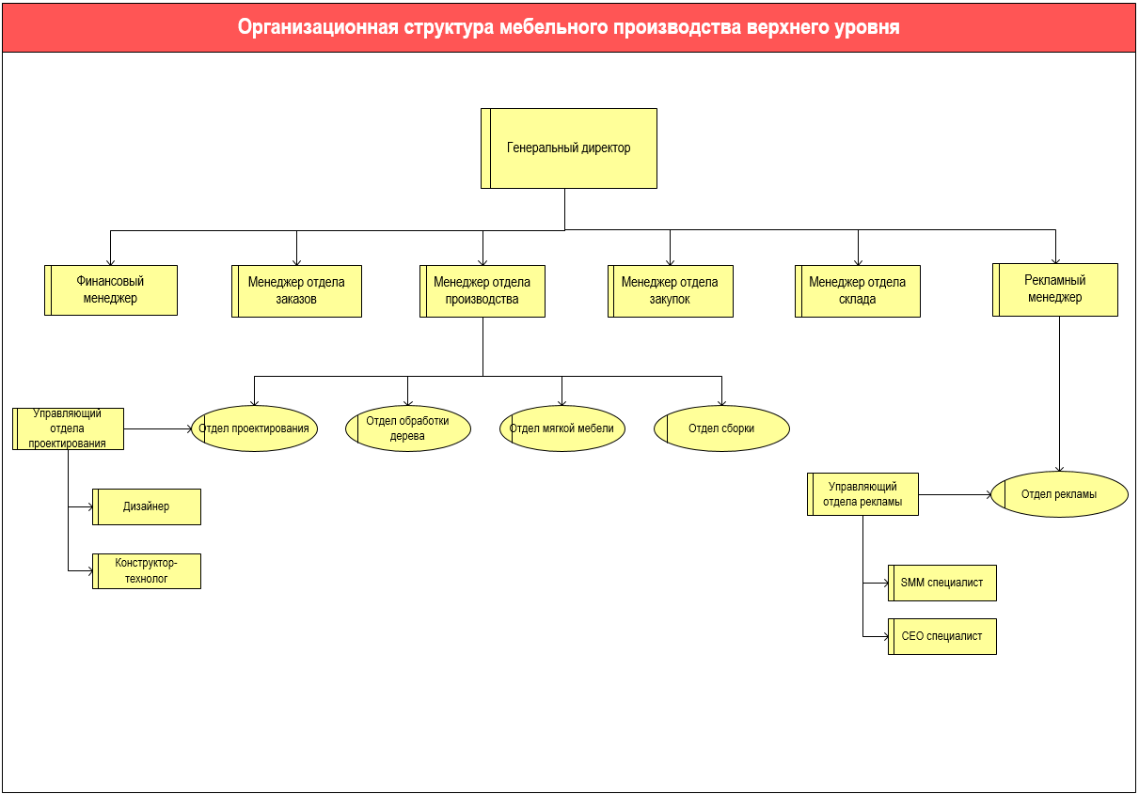

Рисунок 1.7 – Организационная структура мебельного производства верхнего уровня

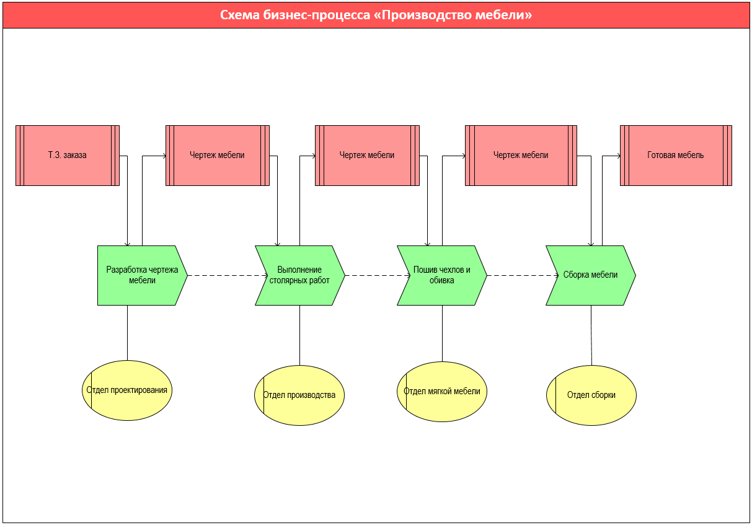

Рисунок 1.8 - Схема бизнес-процесса «Производство мебели»

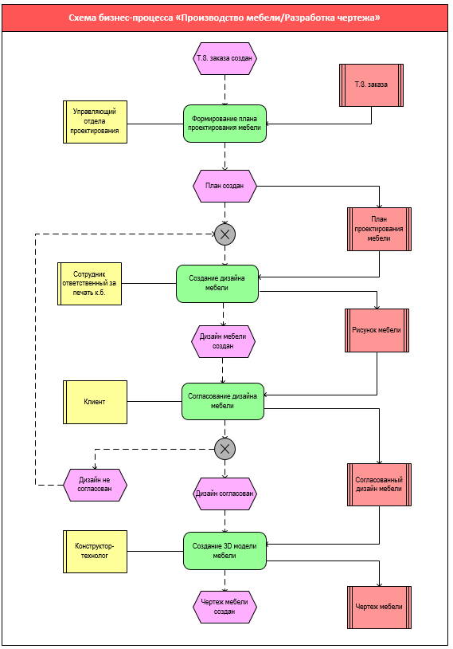

Рисунок 1.9 - Схема бизнес-процесса «Производство мебели/Разработка чертежа»

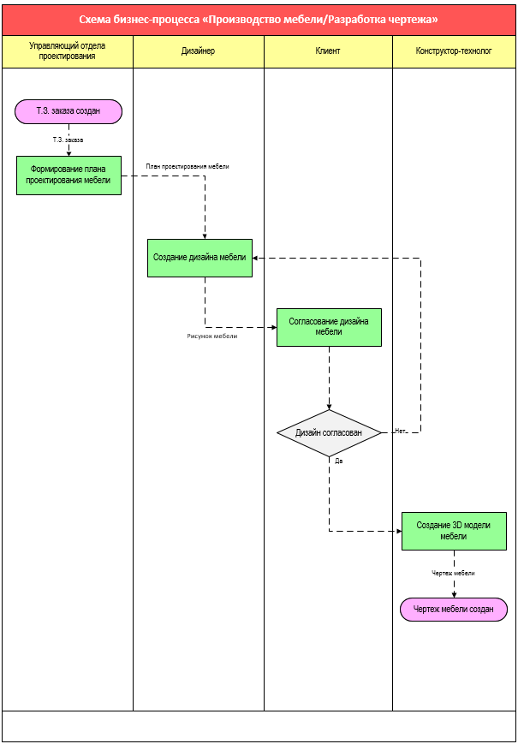

Рисунок 1.10 - Схема бизнес-процесса «Производство мебели/Разработка чертежа»

# 2 Техническое задание на создание информационной системы «Мебельное производство»

1. Общие сведения

Полное наименование системы: Информационная система «Мебельное производство»

Краткое наименование системы: ИС «Мебельное производство»

1. Назначения и цели создания системы

Информационная система «Мебельное производство» предназначена для обобщения информации о функционировании предприятия.

Основными целями создания ИС «Мебельное производство» являются:

обеспечение работников предприятия информационной системой для своевременного получения информации по плану выполнения заказов;

сокращение трудоемкости, времени обработки данных и подготовки учетных документов;

статистическая обработка и формирование различных отчетов по данным заказов.

Пользователями информационной системы выступают менеджеры и управляющие отделов предприятия, сотрудники склада, производства, бухгалтер.

При выполнении операций по регистрации поступления материалов и готовой мебельной продукции на склад используется ручной труд, а именно, ведётся их учёт. Также ведётся база данных клиентов, поставщиков, материалов и мебельная продукции, которая увеличивается.

1. Характеристика объектов автоматизации

Объектами автоматизации являются: этап планирования производства, на котором заключается договор с клиентом и разрабатывается план производства, этап распределения заданий и их последовательность в процессе производства, а также заключающий этап – проверка качества продукции.

На этапе планирования изготовления осуществляется выбор материалов и замер помещения. Разрабатывается план производства и производится настройка оборудования.

Сам этап производства включает в себя ведение отчётов каждого отдела, участвовавшего в производстве: сроки изготовления, количество, технические характеристики продукции.

1. Требования к системе

Требования к ИС «Мебельное производство» в целом

ИС «Мебельное производство» должна реализовывать функции:

ввод, хранение, поиск и обработку информации по заказу и производства;

ведение отчётов в процессе производства;

своевременное получение информации о мебели;

ИС «Мебельное производство» должна быть реализована в виде подсистем: «Ведение договоров», «Учёт производства» и «Учёт качества».

Подсистема «Ведение договоров» предназначена для учета договоров и контроля состояния расчетов по обязательствам с клиентами.

Подсистема «Учёт производства» предназначена для ведения отчётов главных этапов производства, работу каждого отдела, сроки изготовления.

Подсистема «Учёт качества» предназначена для учёта брака с уточнением этапа, на котором он возможен.

Первичные документы для учёта изготовления:

план изготовления, указывающий количество и общие характеристики изготавливаемой партии;

инструкции и технологии изготовления, содержащие правила подготовки и сборки партии продукции.

Выходными данными являются следующие виды отчетов:

отчёт о выпуске партии, содержащий общие сведения и процент брака;

В ИС необходимо предусмотреть возможность корректировки настроек системы; резервное сохранение данных; возможность изменения пароля входу в систему; наличие встроенной справочной системы; быстрый поиск необходимых документов и справочной информации.

Разрабатываемое программное обеспечение ИС должно иметь:

возможность самовосстановления после сбоев (отключения электропитания, сбои в операционной системе и т.д.);

парольную защиту при запуске программы;

ограничение несанкционированного доступа к данным;

возможность резервного копирования базы данных;

разграничение пользовательских прав;

исключение несанкционированного копирования (тиражирования) программы.

Предусмотреть контроль вводимой информации и блокировку некорректных действий пользователя при работе с системой.

ИС должна работать на компьютерах IBMPC-совместимых с частотой процессора от 2 ГГц, объемом оперативного памяти от 2 ГБ, объемом свободного дискового пространства – 100ГБ, с операционной системе Windows 7 и выше и не требовать дополнительного специализированного программного обеспечения.

Формат файлов-отчетов – pdf, docx.

1. Состав и содержание работ по созданию системы

Модель жизненного цикла информационной системы должна позволять выполнять итеративную и инкрементную разработку ИС.

Создание ИС «Мебельное производство» должно производиться в соответствии с этапами работ, представленными в таблице 1, которые будут повторяться на каждой итерации при реализации подсистемы или отдельных вариантов использования.

Таблица 2.1 – Перечень работ по созданию ИС «Мебельное производство»

|  |  |  |
| --- | --- | --- |
| №  п/п | Наименование работы | Результат |
| 1 | Разработка спецификации вариантов использования (описание последовательностей действий пользователей и системы в рамках каждого варианта использования) | Документы спецификаций |
| 2 | Разработка архитектуры программной системы | Модели архитектуры системы для каждого выбранного архитектурного представления |
| 3 | Уточнение логической структуры ИС (детальное проектирование) | Спецификация логической архитектуры ИС |
| 4 | Разработка модели данных для проектируемой подсистемы или системы в целом и создание БД | ER-диаграмма, схема реляционной базы данных или другая модель данных |
| 5 | Разработка проектных моделей пользовательского интерфейса | Модель пользовательского интерфейса модулей ИС в среде разработки |
| 6 | Проектирование, разработка компонентов системы и их тестирование | Действующий образец ИС, функционирующий на программно-аппаратном комплексе разработчика. Сценарии тестов |
| 7 | Интеграционное тестирование функций ИС | Действующий образец ИС, удовлетворяющий требованиям ТЗ |
| 8 | Разработка документации | Комплект пользовательской документации ИС |

Продолжение Таблицы 2.1

|  |  |  |
| --- | --- | --- |
| 9 | Установка системы и квалификационное тестирование | ИС, соответствующая требованиям ТЗ, установленная на программно-аппаратном комплексе заказчика и готовая к опытной эксплуатации |
| 10 | Обучение пользователей | Пользователи обладают практическими навыками работы с системой |
| 11 | Внедрение в опытную эксплуатацию | Акт сдачи-приемки системы в опытную эксплуатацию |
| 12 | Сопровождение системы (работа по замечаниям пользователя) во время опытной эксплуатации |  |

1. Порядок контроля и приемки системы

Для взаимодействия Исполнителя и Заказчика в организации Заказчика определяется эксплуатационная служба и назначается сотрудник, ответственный за приемку системы.

Разработанная система принимается в опытную эксплуатацию. Готовые компоненты системы могут передаваться поочередно. Сдача и приемка ИС «Мебельное производство» осуществляется заказчиком на основе результатов тестирования, проводимого представителями Заказчика и Исполнителя в соответствии с программой испытания, которая формируется совместно. В программе испытания должны быть указаны виды, состав, объем и методы проверки правильности получения выходных данных и соответствия системы требованиям данного ТЗ.

Для проверки работоспособности системы проводится выполнение контрольных примеров. Составление контрольных примеров с последующей их передачей комиссии производится эксплуатационной службой и разработчиками совместно. По результатам выполнения тестов комиссией составляется перечень замечаний, который рассматривается разработчиком в течение трех дней.

Опытная эксплуатация призвана выявить ошибки и собрать замечания и проводится в обязательном порядке. Для обеспечения проведения опытной эксплуатации формируется комиссия по приемке системы, в состав которой входят эксплуатационная служба и разработчики.

По окончании опытной эксплуатации эксплуатационная служба передает в комиссию по приемке системы перечень замечаний по работе системы. Комиссия рассматривает замечания и принимает решение о готовности системы к промышленной эксплуатации. В случае подтверждения комиссией готовности системы к промышленной эксплуатации в течение семи дней подписывается акт сдачи-приемки системы в промышленную эксплуатацию. В противном случае комиссия передает разработчикам согласованный протокол замечаний. После устранения замечаний проводится повторная опытная эксплуатация на усеченном временном интервале.

Система считается сданной в промышленную эксплуатацию после подписания акта сдачи-приемки системы в промышленную эксплуатацию должностным лицом, ответственным за приемку системы. При выявлении существенных несоответствий характеристик системы требованиям ТЗ Заказчиком составляется обоснованный перечень замечаний, который подписывается ответственным лицом Заказчика и передается разработчикам для доработки системы.

1. Требования к составу и содержанию работ по подготовке объекта автоматизации к вводу системы в действие

Для подготовки ИС к вводу в эксплуатацию необходимо:

назначить должностное лицо в организации Заказчика, ответственное за приемку системы;

установить комплекс технических средств, удовлетворяющих требованиям соответствующего ТЗ, на рабочие места сотрудников организации Заказчика, которые должны участвовать в эксплуатации ИС;

совместно с Исполнителем выполнить инсталляцию системного ПО в соответствии с Руководством администратора;

провести ввод данных справочной информации и настройку системы в соответствии с Руководством администратора;

совместно с Исполнителем составить документ «Программа испытаний»;

провести испытания в соответствии с документом «Программа испытаний»;

при удовлетворительном результате испытаний подписать акт технической готовности системы к опытной эксплуатации. При наличии замечаний составить документ «Перечень предложений и замечаний для доработки системы»;

провести обучение потенциальных пользователей работе с ИС в объеме Руководства пользователя.

Для обеспечения функционирования системы необходимо разработать регламент эксплуатации, предусматривающий работу пользователей и служб сопровождения.

Функционирование ИС должна обеспечивать эксплуатационная служба – структурное подразделение или системный администратор, отвечающие за поддержку работы системы и контроль выполнения требований, изложенных в настоящем документе.

В целях планирования развития системы данная служба должна собирать заявки пользователей, подписанные руководителем соответствующих организационных подразделений, обобщать их и передавать разработчику системы. Для решения этих задач служба сопровождения должна выполнять следующие функции:

проводить диагностику ИС;

своевременно проводить резервное копирование баз;

при возникновении аварийных ситуаций ликвидировать их последствия и восстанавливать технологический режим функционирования ИС;

регистрировать ошибки, выявленные пользователями в процессе работы с системой, и оперативно передавать их разработчику системы;

выполнять требования к эксплуатации и техническому обслуживанию ИС;

проводить настройку автоматизированных рабочих мест пользователей в соответствии с их должностными обязанностями.

Для качественного выполнения перечисленных выше функций все сотрудники рассматриваемого подразделения должны пройти обучение и быть аттестованы разработчиком ИС. Сотрудники, не прошедшие аттестацию, не должны допускаться к выполнению администрирующих функций ИС.

1. Требования к документированию

Комплект сопровождающей документации должен состоять из следующих документов:

Общее описание системы;

Руководство пользователя;

Руководство администратора;

Руководство программиста;

Регламент эксплуатации.

# 3 Модель данных для проектируемой системы

В модели данных присутствуют 6 таблиц: «Клиенты», «Сотрудники», «Заказы», «Мебель», «Материалы» и «Сведения о поставщиках». Атрибуты таблиц представлены в таблицах 3.1 – 3.6. Модель данных представлена в Приложении Б.

Таблица 3.1 - Атрибуты таблицы «Клиенты»

|  |  |  |  |
| --- | --- | --- | --- |
| Имя поля | Домен | Тип данных | Свойства |
| Код клиента | Number | Integer | Ключевое поле |
| ФИО | String | VarChar(30) | Not Null |
| Тип | String | VarChar(30) | Not Null |
| Телефон | String | Char(10) | Not Null |
| Адрес | String | VarChar(70) | Not Null |
| Стиль | String | VarChar(50) | Not Null |
| ИНН | String | Char(10) | Not Null |

Таблица 3.2 - Атрибуты таблицы «Заказы»

|  |  |  |  |
| --- | --- | --- | --- |
| Имя поля | Домен | Тип данных | Свойства |
| Код заказа | Number | Integer | Ключевое поле |
| Код клиента | Number | Integer | Not Null |
| Техническое задание | String | VarChar(150) | Not Null |
| Размеры помещения | String | VarChar(100) | Not Null |
| Дата регистрации заказа | Datetime | Date | Not Null |
| Дата сдачи заказа | Datetime | Date | Not Null |
| Стоимость заказа | Number | Money | Not Null |
| Код сотрудника | Number | Integer | Not Null |

Таблица 3.3 Атрибуты таблицы «Мебель»

|  |  |  |  |
| --- | --- | --- | --- |
| Имя поля | Домен | Тип данных | Свойства |
| Код продукции | Number | Integer | Ключевое поле |
| Название | String | VarChar(40) | Not Null |
| Описание | String | VarChar(70) | Not Null |
| Технические характеристики | String | VarChar(70) | Not Null |
| Срок выполнения | String | VarChar(20) | Not Null |
| Требуемый материал | String | VarChar(70) | Not Null |
| Цена | Number | Money | Not Null |

Таблица 3.4 Атрибуты таблицы «Материалы»

|  |  |  |  |
| --- | --- | --- | --- |
| Имя поля | Домен | Тип данных | Свойства |
| Код материала | Number | Integer | Ключевое поле |
| Название | String | VarChar(40) | Not Null |
| Тип | String | VarChar(20) | Not Null |
| Цена | Number | Money | Not Null |
| Код поставщика | Number | Integer | Not Null |

Таблица 3.5 Атрибуты таблицы «Сведения о поставщиках»

|  |  |  |  |
| --- | --- | --- | --- |
| Имя поля | Домен | Тип данных | Свойства |
| Код поставщика | Number | Integer | Ключевое поле |
| ФИО/Название | String | VarChar(50) | Not Null |
| Телефон | String | Char(10) | Not Null |
| Адрес | String | VarChar(50) | Not Null |

Таблица 3.6 Атрибуты таблицы «Сотрудники»

|  |  |  |  |
| --- | --- | --- | --- |
| Имя поля | Домен | Тип данных | Свойства |
| Код сотрудника | Number | Integer | Ключевое поле |
| ФИО | String | VarChar(150) | Not Null |

Продолжение Таблицы 3.6

|  |  |  |  |
| --- | --- | --- | --- |
| Должность | String | VarChar(70) | Not Null |
| Телефон | String | Char(10) | Not Null |
| Адрес | String | VarChar(70) | Not Null |
| СНИЛС | String | Char(10) | Not Null |
| ИНН | String | Char(10) | Not Null |
| График работы | String | VarChar(20) | Not Null |
| Дата найма | Datetime | Date | Not Null |

# ЗАКЛЮЧЕНИЕ

В результате выполнения расчетно-графической работы было проведено пред проектное обследование мебельного производства и построена модель ее деятельности: диаграмма композиции, декомпозиции, дерева узлов, потоков данных. Также для ИС разработано техническое задание и модель данных.

# СПИСОК ЛИТЕРАТУРЫ

1. Два способа построения моделей бизнес-процессов в IDEF0. –URL: <https://www.cfin.ru/itm/bpr/idefo.shtml> (дата обращения 19.12.2022).

2. Построение моделей IDEF0 – URL: <https://itteach.ru/bpwin/postroenie-modeley-idef0> (дата обращения 19.12.2022).

3. DFD: примеры и правила построения диаграмм потоков данных – URL: <https://bpmn.pro/process/dfd> (дата обращения 19.12.2022).

Техническое задание на создание автоматизированной системы – URL: <https://www.prj-exp.ru/patterns/pattern_tech_task.php> (Дата обращения 19.12.2022).

4. Создание модели данных с помощью ERWin–URL: http://www.interface.ru/public/caseall/caseall6.htm (дата обращения 19.12.2022).

# ПРИЛОЖЕНИЕ А

Диаграмма дерева узлов

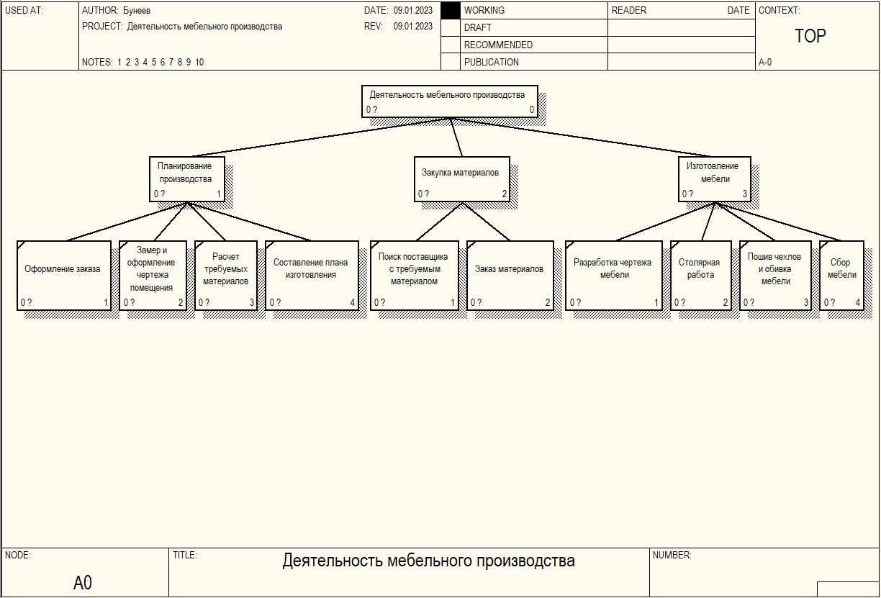

# ПРИЛОЖЕНИЕ Б

Модель данных

